安徽省旅游协会待疫结束 共赏春光内容营销活动
广 告 主：安徽省旅游协会景区分会
所属行业：旅游行业
执行时间：2020.03.20-04.11
参选类别：公益营销类
营销背景
2020年初，受新型疫情冲击，居民纷纷终止出行计划，各主要景点关闭，大型文娱活动取消，国内旅游人数下降超过两成以上，旅游行业“备受打击”。三月份，随着疫情防控工作的有序开展，旅游行业复工复产的步伐渐渐加快，安徽省不少景区复工准备工作在有条不紊的进行中，但由于景区与消费者之间的信息传递有隔断，无法很好的传播出去。
介于此，安徽网新携手安徽省旅游协会景区分会，组织开展疫情后景区复工百度内容宣传活动，联合安徽省内5A及4A景区，打造景区专栏，向用户传达最权威、最具信赖的景区复工及活动信息。
营销目标
联合安徽多加景区，开展疫情后景区复工百度专题宣传活动，向用户传达最权威、最具信赖的景区复工及活动信息，同时提升省旅游协会的权威性及影响力，待疫情结束后为安徽省旅游景区蓄客。
策略与创意
营销策略：
打造安徽省旅游景区内容生态圈，整合百度内容营销资源，从话题互动-热文征集-平台搭建三方面出发，构建安徽省旅游景区内容生态，利用百家号内容创作平台和百度频道优势，向旅游爱好者传递旅游最新资讯、活动。
活动执行：
通过百度话题和征文联合百家号上KOL进行传播造势，提高内容质量和传播流量。景区定制宣传海报病毒传播，重点景区单独制作创意海报，在地方频道banner轮播展示。后聚合景区介绍、景区复工动态、门票优惠信息等，优质内容整合输出，面向旅游爱好者，提供最权威、最新鲜的旅游资讯。
执行过程/媒体表现
1、内容征集之百度话题：独家定制，面向C端用户
百度APP上线#待疫结束 共赏春光#百度互动话题，文字、视频多样形式，全网覆盖，广泛参与。多渠道引流，增加话题参与度与覆盖面。
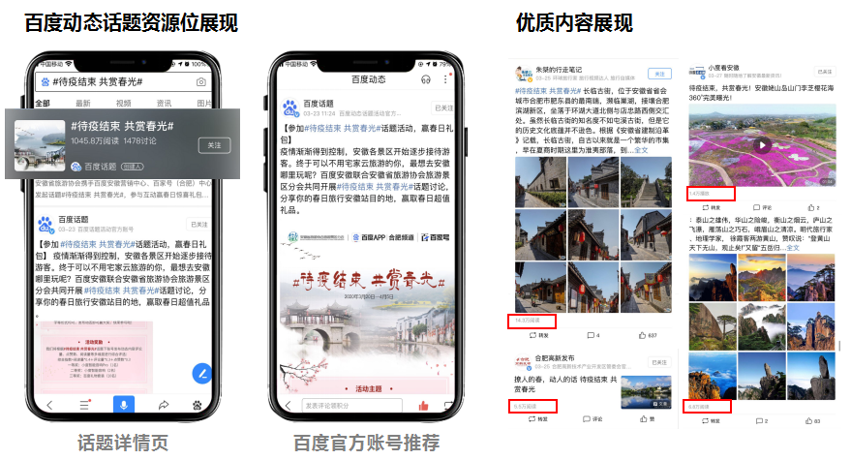
优质作者、自媒体大咖参与互动，广泛传播，话题累计阅读量超1048万。
推广渠道：百度信息流、百度APP合肥频道banner位
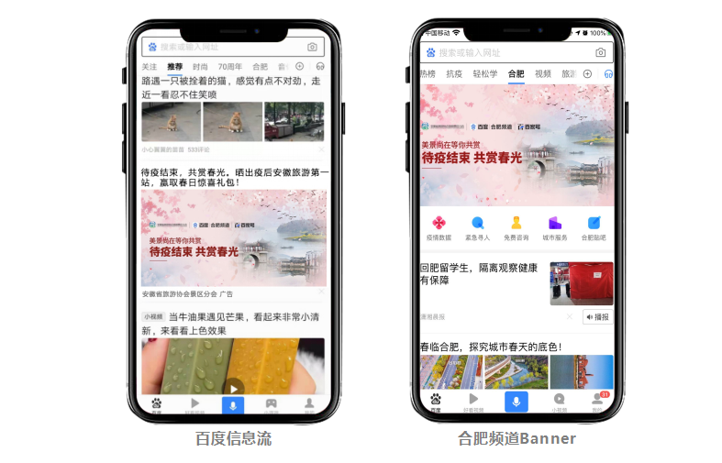
百度信息流展现110万+合肥频道banner位曝光140万+。
2、内容征集之百家号征文：热文征集，覆盖B端作者
上线#待疫结束 共赏春光#百家号征文活动，图文、图集多种形式，征集全国优秀文章。
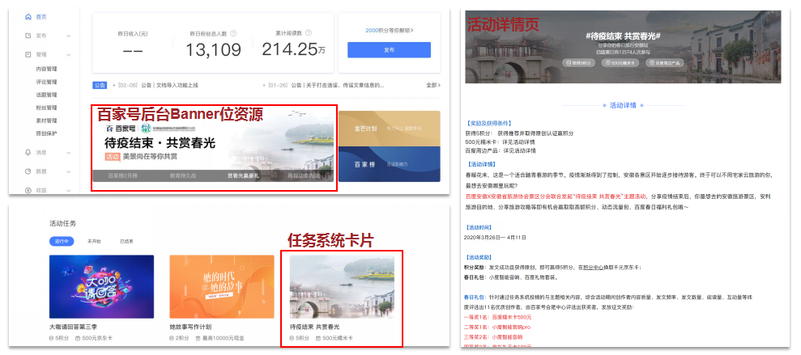
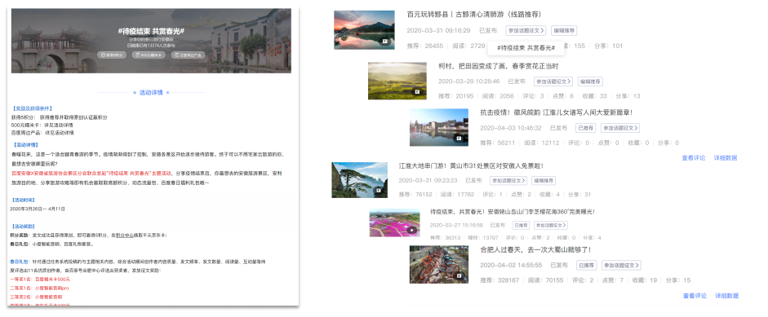
#待疫结束·共赏春光#百家号征文活动上线16天，共有13570＋人次参与本次主题征文活动，创作优质内容，总阅读量达100万。
3、旅游专题搭建：内容搭建，媒体矩阵联合发布
聚合景区介绍、景区复工动态、门票优惠信息等，优质内容整合输出。
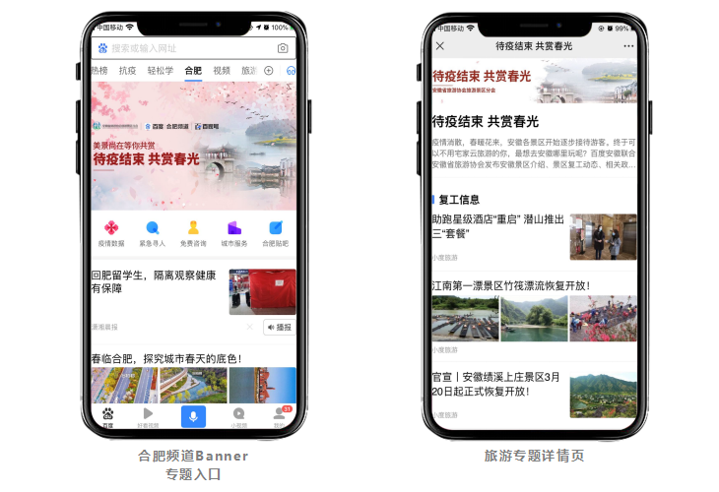
百度安徽携手安徽省旅游协会旅游景区分会，联合安徽四十余家景区，利用百家号内容创作和百度频道优势，从复工信息、景区福利和景区介绍三个部分搭建旅游专题。
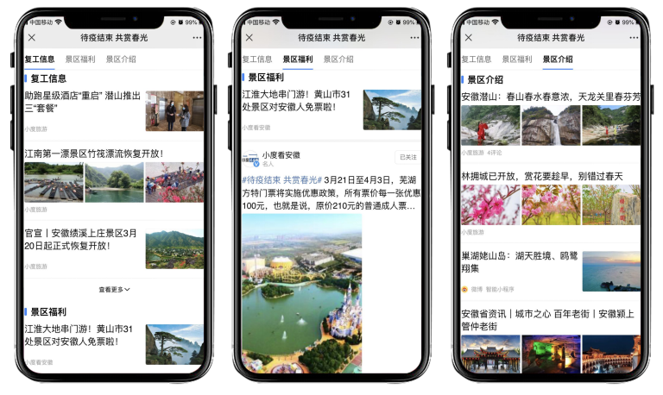
聚合86篇相关稿件，构建内容生态，总曝光量超9619万，总阅读量超2000万。
4、其他媒介宣传
视频、海报多样展现形式，多渠道聚合曝光，景区定制banner展现，扩大活动宣传范围。
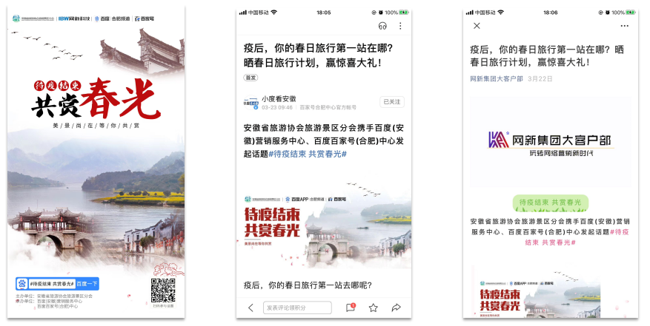
前期预热海报、软文，朋友圈、百家号等媒体平台自发转载，扩大宣传范围,得到景区和网友一致好评。
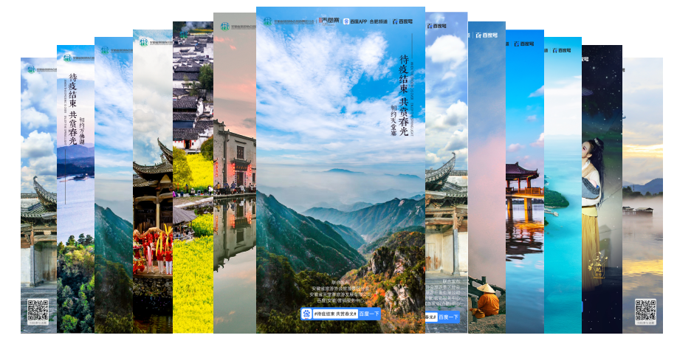
覆盖四十余家景区海报制作，每周一次9张连发，配合宣传视频，刷爆朋友圈引流百度话题，扩大活动宣传范围。
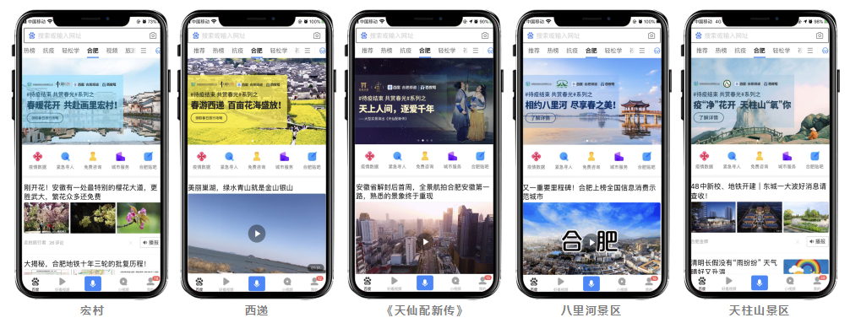
重点景区客户，单独制作不同的宣传海报，在合肥频道banner轮播。
营销效果与市场反馈
#待疫结束 共赏春光#活动累计曝光展现1.10亿，其中百度系产品推广曝光展现250万，内容矩阵曝光展现1.0764亿。（数据来源于活动内部统计，客户满意度极高。）

